Внесение изменений в генеральный план
городского поселения посёлок Красное-на-Волге
Красносельского муниципального района
Костромской области

ПРОЕКТНАЯ ДОКУМЕНТАЦИЯ

Том 3. Положение о территориальном планировании
Приложения. Сведения о границах населенных пунктов.

Заказ: 0791-ПИ.10
Заказчик: Администрация городского поселения посёлок Красное-на-Волге

Изм. | № док. | Подп. | Дата
Внесение изменений в генеральный план
городского поселения посёлок Красное-на-Волге
Красносельского муниципального района
Костромской области

ПРОЕКТНАЯ ДОКУМЕНТАЦИЯ

Том 3. Положение о территориальном планировании
Приложения. Сведения о границах населенных пунктов.

Заказ: 0791-ПИ.10
Заказчик: Администрация городского поселения посёлок Красное-на-Волге

Генеральный директор И.В. Рыжова
Начальник МКП-1 О.А. Данилова
Главный архитектор проекта Г.С. Лебедев

СОДЕРЖАНИЕ
1.СВЕДЕНИЯ О ГРАНИЦАХ НАСЕЛЕННЫХ ПУНКТОВ…………………………………………………………….3

1.1 Графическое и текстовое описание местоположения границы
населенного пункта Красное – на - Волге 3

1.СВЕДЕНИЯ О ГРАНИЦАХ НАСЕЛЕННЫХ ПУНКТОВ

1.1 Графическое и текстовое описание местоположения границы

населенного пункта п. Красное–на–Волге

Графическое описание местоположения границы населенного пункта п. Красное-на-Волге

Раздел 1
Сведения об объекте
N п/п | Характеристики объекта | Описание характеристик
1 | 2 | 3
1 | Местоположение объекта | Костромская область,  Красносельский муниципальный район,  городское поселение посёлок Красное-на-Волге
2 | Площадь земельного участка ± величина погрешности определения площади (P ± ∆P), м² | 8466614 ± 1018
3 | Иные сведения | Протяженность границы 25 185м

Раздел 2
Сведения о местоположении границ
1. Система координат МСК-44
2. Сведения о характерных точках границы объекта
Обозначение характерных точек границ | Координаты, м |  | Метод определения координат характерной точки | Средняя квадратическая погрешность положения характерной точки (Mt), м | Описание обозначения точки на местности (при наличии)
Обозначение характерных точек границ | X | Y | Метод определения координат характерной точки |  | Описание обозначения точки на местности (при наличии)
1 | 2 | 3 | 4 | 5 | 6
1 | 264924.90 | 1230573.75 | аналитический | 0.10 | -
2 | 264757.85 | 1230653.70 | аналитический | 0.10 | -
3 | 264736.05 | 1230663.80 | аналитический | 0.10 | -
н1 | 264510.70 | 1230771.30 | аналитический | 0.10 | -
н2 | 264430.75 | 1230794.95 | аналитический | 0.10 | -
4 | 264433.90 | 1230812.65 | аналитический | 0.10 | -
5 | 264468.85 | 1231009.10 | аналитический | 0.10 | -
н3 | 264428.10 | 1231022.45 | аналитический | 0.10 | -
н4 | 264411.80 | 1230986.65 | аналитический | 0.10 | -
н5 | 264415.50 | 1230959.50 | аналитический | 0.10 | -
н6 | 264408.90 | 1230929.50 | аналитический | 0.10 | -
н7 | 264406.45 | 1230923.00 | аналитический | 0.10 | -
н8 | 264393.30 | 1230888.15 | аналитический | 0.10 | -
н9 | 264380.70 | 1230871.95 | аналитический | 0.10 | -
н10 | 264360.45 | 1230871.30 | аналитический | 0.10 | -
н11 | 264347.95 | 1230890.45 | аналитический | 0.10 | -
н12 | 264349.55 | 1230922.40 | аналитический | 0.10 | -
н13 | 264352.95 | 1230933.75 | аналитический | 0.10 | -
н14 | 264373.90 | 1231003.75 | аналитический | 0.10 | -
н15 | 264389.95 | 1231034.90 | аналитический | 0.10 | -
н16 | 264337.20 | 1231052.15 | аналитический | 0.10 | -
н17 | 264319.25 | 1231094.20 | аналитический | 0.10 | -
н18 | 264305.20 | 1231098.35 | аналитический | 0.10 | -
н19 | 264302.05 | 1231134.70 | аналитический | 0.10 | -
н20 | 264266.15 | 1231218.90 | аналитический | 0.10 | -
н21 | 264276.85 | 1231298.05 | аналитический | 0.10 | -
н22 | 264242.40 | 1231385.80 | аналитический | 0.10 | -
н23 | 264217.55 | 1231468.90 | аналитический | 0.10 | -
н24 | 264224.70 | 1231530.95 | аналитический | 0.10 | -
н25 | 264313.00 | 1231622.80 | аналитический | 0.10 | -
н26 | 264336.05 | 1231645.80 | аналитический | 0.10 | -
н27 | 264338.00 | 1231832.90 | аналитический | 0.10 | -
н28 | 264360.60 | 1231882.25 | аналитический | 0.10 | -
н29 | 264386.25 | 1231905.25 | аналитический | 0.10 | -
н30 | 264384.00 | 1231933.60 | аналитический | 0.10 | -
н31 | 264261.25 | 1231955.60 | аналитический | 0.10 | -
н32 | 264132.75 | 1231971.85 | аналитический | 0.10 | -
н33 | 263982.40 | 1231870.20 | аналитический | 0.10 | -
н34 | 263918.10 | 1231873.50 | аналитический | 0.10 | -
н35 | 263871.45 | 1231869.15 | аналитический | 0.10 | -
н36 | 263788.25 | 1231846.40 | аналитический | 0.10 | -
н37 | 263681.75 | 1231843.35 | аналитический | 0.10 | -
н38 | 263635.10 | 1231826.55 | аналитический | 0.10 | -
н39 | 263628.40 | 1231825.75 | аналитический | 0.10 | -
н40 | 263591.00 | 1231823.45 | аналитический | 0.10 | -
н41 | 263512.15 | 1232034.15 | аналитический | 0.10 | -
н41 | 263512.15 | 1232034.15 | аналитический | 0.10 | -
н42 | 263413.35 | 1232277.20 | аналитический | 0.10 | -
н43 | 263245.75 | 1232687.35 | аналитический | 0.10 | -
н44 | 263224.70 | 1232725.70 | аналитический | 0.10 | -
н45 | 263148.95 | 1232829.60 | аналитический | 0.10 | -
н46 | 262998.05 | 1233027.05 | аналитический | 0.10 | -
н47 | 262747.05 | 1233354.60 | аналитический | 0.10 | -
н48 | 262714.10 | 1233356.45 | аналитический | 0.10 | -
н49 | 262383.55 | 1233375.45 | аналитический | 0.10 | -
н50 | 262366.65 | 1233369.95 | аналитический | 0.10 | -
н51 | 262353.20 | 1233354.30 | аналитический | 0.10 | -
н52 | 262308.65 | 1233326.70 | аналитический | 0.10 | -
н53 | 262308.45 | 1233318.90 | аналитический | 0.10 | -
н54 | 262264.05 | 1233291.60 | аналитический | 0.10 | -
н55 | 262231.65 | 1233268.60 | аналитический | 0.10 | -
н56 | 262205.55 | 1233256.30 | аналитический | 0.10 | -
н57 | 262195.80 | 1233252.90 | аналитический | 0.10 | -
н58 | 262117.60 | 1233257.95 | аналитический | 0.10 | -
н59 | 262065.50 | 1233261.45 | аналитический | 0.10 | -
н60 | 262020.55 | 1233235.80 | аналитический | 0.10 | -
н61 | 261982.20 | 1233221.45 | аналитический | 0.10 | -
н62 | 261963.85 | 1233211.10 | аналитический | 0.10 | -
н63 | 261946.05 | 1233219.85 | аналитический | 0.10 | -
н64 | 261936.20 | 1233218.00 | аналитический | 0.10 | -
н65 | 261935.80 | 1233202.95 | аналитический | 0.10 | -
н66 | 261907.20 | 1233173.85 | аналитический | 0.10 | -
н67 | 261899.25 | 1233168.55 | аналитический | 0.10 | -
н68 | 261891.15 | 1233170.85 | аналитический | 0.10 | -
н69 | 261891.35 | 1233169.25 | аналитический | 0.10 | -
н70 | 261869.15 | 1233158.75 | аналитический | 0.10 | -
н71 | 261857.15 | 1233141.55 | аналитический | 0.10 | -
н72 | 261852.25 | 1233129.25 | аналитический | 0.10 | -
н73 | 261778.65 | 1233100.60 | аналитический | 0.10 | -
н74 | 261773.60 | 1233094.55 | аналитический | 0.10 | -
н75 | 261769.90 | 1233093.60 | аналитический | 0.10 | -
н76 | 261757.75 | 1233077.60 | аналитический | 0.10 | -
н77 | 261747.45 | 1233072.70 | аналитический | 0.10 | -
н78 | 261740.80 | 1233065.75 | аналитический | 0.10 | -
н79 | 261727.50 | 1233056.80 | аналитический | 0.10 | -
н80 | 261715.30 | 1233049.95 | аналитический | 0.10 | -
н81 | 261696.55 | 1233031.85 | аналитический | 0.10 | -
н82 | 261701.80 | 1233019.15 | аналитический | 0.10 | -
н83 | 261698.60 | 1233010.05 | аналитический | 0.10 | -
н84 | 261677.90 | 1232993.20 | аналитический | 0.10 | -
н85 | 261671.20 | 1232996.15 | аналитический | 0.10 | -
н86 | 261662.90 | 1232985.80 | аналитический | 0.10 | -
н87 | 261627.80 | 1232976.85 | аналитический | 0.10 | -
н88 | 261613.05 | 1232978.35 | аналитический | 0.10 | -
н89 | 261608.60 | 1232981.25 | аналитический | 0.10 | -
н90 | 261598.60 | 1232974.70 | аналитический | 0.10 | -
н91 | 261594.55 | 1232969.00 | аналитический | 0.10 | -
н92 | 261593.85 | 1232951.00 | аналитический | 0.10 | -
н93 | 261594.25 | 1232945.00 | аналитический | 0.10 | -
н94 | 261536.25 | 1232896.15 | аналитический | 0.10 | -
н95 | 261486.45 | 1232838.45 | аналитический | 0.10 | -
н96 | 261437.85 | 1232770.65 | аналитический | 0.10 | -
н97 | 261393.90 | 1232709.30 | аналитический | 0.10 | -
н98 | 261401.80 | 1232588.95 | аналитический | 0.10 | -
н99 | 261365.55 | 1232495.70 | аналитический | 0.10 | -
н100 | 261356.45 | 1232472.25 | аналитический | 0.10 | -
н101 | 261376.00 | 1232406.45 | аналитический | 0.10 | -
н102 | 261370.15 | 1232377.10 | аналитический | 0.10 | -
н103 | 261363.25 | 1232316.45 | аналитический | 0.10 | -
н104 | 261366.05 | 1232247.90 | аналитический | 0.10 | -
н105 | 261360.70 | 1232194.15 | аналитический | 0.10 | -
н106 | 261365.85 | 1232088.05 | аналитический | 0.10 | -
н107 | 261365.70 | 1232026.00 | аналитический | 0.10 | -
н108 | 261365.65 | 1232009.65 | аналитический | 0.10 | -
н109 | 261367.30 | 1231951.40 | аналитический | 0.10 | -
н110 | 261377.00 | 1231932.75 | аналитический | 0.10 | -
н111 | 261365.35 | 1231781.20 | аналитический | 0.10 | -
н112 | 261369.50 | 1231722.80 | аналитический | 0.10 | -
н113 | 261358.30 | 1231514.95 | аналитический | 0.10 | -
н114 | 261357.65 | 1231470.40 | аналитический | 0.10 | -
н115 | 261353.35 | 1231462.15 | аналитический | 0.10 | -
н116 | 261332.95 | 1231455.65 | аналитический | 0.10 | -
н117 | 261318.80 | 1231440.65 | аналитический | 0.10 | -
н118 | 261305.80 | 1231428.85 | аналитический | 0.10 | -
н119 | 261303.20 | 1231423.40 | аналитический | 0.10 | -
н120 | 261296.15 | 1231403.90 | аналитический | 0.10 | -
н121 | 261286.50 | 1231385.00 | аналитический | 0.10 | -
н122 | 261275.60 | 1231366.80 | аналитический | 0.10 | -
н123 | 261266.30 | 1231349.45 | аналитический | 0.10 | -
н124 | 261257.90 | 1231332.00 | аналитический | 0.10 | -
н125 | 261246.85 | 1231321.45 | аналитический | 0.10 | -
н126 | 261227.10 | 1231317.20 | аналитический | 0.10 | -
н127 | 261207.65 | 1231317.75 | аналитический | 0.10 | -
н128 | 261191.50 | 1231322.50 | аналитический | 0.10 | -
н129 | 261186.35 | 1231334.20 | аналитический | 0.10 | -
н130 | 261187.80 | 1231346.20 | аналитический | 0.10 | -
н131 | 261193.20 | 1231356.15 | аналитический | 0.10 | -
н132 | 261191.05 | 1231364.85 | аналитический | 0.10 | -
н133 | 261177.55 | 1231372.00 | аналитический | 0.10 | -
н134 | 261166.45 | 1231387.60 | аналитический | 0.10 | -
н135 | 261165.20 | 1231401.70 | аналитический | 0.10 | -
н136 | 261162.50 | 1231407.70 | аналитический | 0.10 | -
н137 | 261147.25 | 1231408.55 | аналитический | 0.10 | -
н138 | 261140.00 | 1231426.55 | аналитический | 0.10 | -
н139 | 261139.35 | 1231450.25 | аналитический | 0.10 | -
н140 | 261136.30 | 1231458.05 | аналитический | 0.10 | -
н141 | 261138.10 | 1231468.25 | аналитический | 0.10 | -
н142 | 261138.90 | 1231495.55 | аналитический | 0.10 | -
н143 | 261132.90 | 1231505.45 | аналитический | 0.10 | -
н144 | 261131.35 | 1231523.15 | аналитический | 0.10 | -
н145 | 261129.25 | 1231528.25 | аналитический | 0.10 | -
н146 | 261128.00 | 1231539.05 | аналитический | 0.10 | -
н147 | 261131.80 | 1231564.90 | аналитический | 0.10 | -
н148 | 261137.40 | 1231600.00 | аналитический | 0.10 | -
н149 | 261130.80 | 1231606.30 | аналитический | 0.10 | -
н150 | 261131.35 | 1231623.10 | аналитический | 0.10 | -
н151 | 261139.65 | 1231646.25 | аналитический | 0.10 | -
н152 | 261136.35 | 1231662.15 | аналитический | 0.10 | -
н153 | 261140.50 | 1231673.55 | аналитический | 0.10 | -
н154 | 261145.20 | 1231705.10 | аналитический | 0.10 | -
н155 | 261141.85 | 1231720.70 | аналитический | 0.10 | -
н156 | 261137.30 | 1231748.30 | аналитический | 0.10 | -
н157 | 261132.50 | 1231754.90 | аналитический | 0.10 | -
н158 | 261132.45 | 1231771.70 | аналитический | 0.10 | -
н159 | 261129.35 | 1231801.70 | аналитический | 0.10 | -
н160 | 261132.60 | 1231810.75 | аналитический | 0.10 | -
н161 | 261127.05 | 1231873.15 | аналитический | 0.10 | -
н162 | 261121.65 | 1231880.05 | аналитический | 0.10 | -
н163 | 261119.70 | 1231885.95 | аналитический | 0.10 | -
н164 | 261121.60 | 1231894.75 | аналитический | 0.10 | -
н165 | 261114.55 | 1231955.05 | аналитический | 0.10 | -
н166 | 261113.25 | 1231991.10 | аналитический | 0.10 | -
н167 | 261109.60 | 1232006.40 | аналитический | 0.10 | -
н168 | 261108.35 | 1232027.10 | аналитический | 0.10 | -
н169 | 261105.60 | 1232042.70 | аналитический | 0.10 | -
н170 | 261096.85 | 1232070.30 | аналитический | 0.10 | -
н171 | 261090.55 | 1232076.85 | аналитический | 0.10 | -
н172 | 261087.50 | 1232089.75 | аналитический | 0.10 | -
н173 | 261087.45 | 1232113.80 | аналитический | 0.10 | -
н174 | 261080.25 | 1232117.05 | аналитический | 0.10 | -
н175 | 261078.45 | 1232126.35 | аналитический | 0.10 | -
н176 | 261083.20 | 1232131.80 | аналитический | 0.10 | -
н177 | 261083.50 | 1232139.60 | аналитический | 0.10 | -
н178 | 261075.35 | 1232153.95 | аналитический | 0.10 | -
н179 | 261062.85 | 1232237.40 | аналитический | 0.10 | -
н180 | 261067.90 | 1232257.20 | аналитический | 0.10 | -
н181 | 261063.30 | 1232289.60 | аналитический | 0.10 | -
н182 | 261050.35 | 1232320.20 | аналитический | 0.10 | -
н183 | 261046.35 | 1232361.60 | аналитический | 0.10 | -
н184 | 261050.50 | 1232376.05 | аналитический | 0.10 | -
н185 | 261048.90 | 1232409.35 | аналитический | 0.10 | -
н186 | 261032.25 | 1232472.35 | аналитический | 0.10 | -
н187 | 261023.20 | 1232492.10 | аналитический | 0.10 | -
н188 | 261001.65 | 1232507.95 | аналитический | 0.10 | -
н189 | 260991.50 | 1232518.45 | аналитический | 0.10 | -
н190 | 260979.75 | 1232530.60 | аналитический | 0.10 | -
н191 | 260968.80 | 1232549.85 | аналитический | 0.10 | -
н192 | 260958.05 | 1232586.60 | аналитический | 0.10 | -
н193 | 260957.05 | 1232602.70 | аналитический | 0.10 | -
н194 | 260951.05 | 1232611.85 | аналитический | 0.10 | -
н195 | 260950.55 | 1232629.40 | аналитический | 0.10 | -
н196 | 260954.10 | 1232637.20 | аналитический | 0.10 | -
н197 | 260950.90 | 1232656.40 | аналитический | 0.10 | -
н198 | 260946.95 | 1232681.00 | аналитический | 0.10 | -
н199 | 260943.20 | 1232706.30 | аналитический | 0.10 | -
н200 | 260945.20 | 1232722.05 | аналитический | 0.10 | -
н201 | 260941.40 | 1232744.95 | аналитический | 0.10 | -
н202 | 260935.70 | 1232748.05 | аналитический | 0.10 | -
н203 | 260941.95 | 1232763.65 | аналитический | 0.10 | -
н204 | 260954.30 | 1232786.90 | аналитический | 0.10 | -
н205 | 260973.35 | 1232798.50 | аналитический | 0.10 | -
н206 | 260982.80 | 1232812.65 | аналитический | 0.10 | -
н207 | 260967.30 | 1232845.50 | аналитический | 0.10 | -
н208 | 260960.45 | 1232828.05 | аналитический | 0.10 | -
н209 | 260947.10 | 1232792.50 | аналитический | 0.10 | -
н210 | 260932.50 | 1232767.35 | аналитический | 0.10 | -
н211 | 260922.65 | 1232749.30 | аналитический | 0.10 | -
н212 | 260909.60 | 1232719.20 | аналитический | 0.10 | -
н213 | 260902.55 | 1232676.10 | аналитический | 0.10 | -
н214 | 260884.55 | 1232637.90 | аналитический | 0.10 | -
н215 | 260862.35 | 1232587.25 | аналитический | 0.10 | -
н216 | 260872.85 | 1232555.15 | аналитический | 0.10 | -
н217 | 260875.65 | 1232545.05 | аналитический | 0.10 | -
н218 | 260867.70 | 1232488.20 | аналитический | 0.10 | -
н219 | 260872.95 | 1232423.10 | аналитический | 0.10 | -
н220 | 260906.50 | 1232403.10 | аналитический | 0.10 | -
н221 | 260913.15 | 1232381.25 | аналитический | 0.10 | -
н222 | 260911.75 | 1232339.80 | аналитический | 0.10 | -
н223 | 260921.55 | 1232312.95 | аналитический | 0.10 | -
н224 | 260930.20 | 1232262.15 | аналитический | 0.10 | -
н225 | 260937.15 | 1232230.05 | аналитический | 0.10 | -
н226 | 260941.10 | 1232217.85 | аналитический | 0.10 | -
н227 | 260949.85 | 1232197.05 | аналитический | 0.10 | -
н228 | 260950.90 | 1232176.25 | аналитический | 0.10 | -
н229 | 260958.65 | 1232167.30 | аналитический | 0.10 | -
н230 | 260957.75 | 1232148.90 | аналитический | 0.10 | -
н231 | 260954.30 | 1232137.70 | аналитический | 0.10 | -
н232 | 260957.25 | 1232109.70 | аналитический | 0.10 | -
н233 | 260952.55 | 1232095.40 | аналитический | 0.10 | -
н234 | 260954.55 | 1232081.90 | аналитический | 0.10 | -
н235 | 260952.60 | 1232048.15 | аналитический | 0.10 | -
н236 | 260951.45 | 1232038.55 | аналитический | 0.10 | -
н237 | 260948.70 | 1232027.30 | аналитический | 0.10 | -
н238 | 260947.35 | 1232022.30 | аналитический | 0.10 | -
н239 | 260949.95 | 1232004.45 | аналитический | 0.10 | -
н240 | 260948.70 | 1231987.80 | аналитический | 0.10 | -
н241 | 260958.90 | 1231984.05 | аналитический | 0.10 | -
н242 | 260952.85 | 1231946.30 | аналитический | 0.10 | -
н243 | 260946.95 | 1231936.70 | аналитический | 0.10 | -
н244 | 260945.05 | 1231923.95 | аналитический | 0.10 | -
н245 | 260944.40 | 1231859.65 | аналитический | 0.10 | -
н246 | 260941.50 | 1231828.75 | аналитический | 0.10 | -
н247 | 260941.30 | 1231791.20 | аналитический | 0.10 | -
н248 | 260938.40 | 1231758.80 | аналитический | 0.10 | -
н249 | 260924.15 | 1231705.90 | аналитический | 0.10 | -
н250 | 260928.70 | 1231685.20 | аналитический | 0.10 | -
н251 | 260928.15 | 1231667.50 | аналитический | 0.10 | -
н252 | 260932.70 | 1231639.30 | аналитический | 0.10 | -
н253 | 260934.60 | 1231597.30 | аналитический | 0.10 | -
н254 | 260926.05 | 1231563.00 | аналитический | 0.10 | -
н255 | 260917.75 | 1231532.65 | аналитический | 0.10 | -
н256 | 260907.90 | 1231523.30 | аналитический | 0.10 | -
н257 | 260912.40 | 1231508.65 | аналитический | 0.10 | -
н258 | 260929.20 | 1231490.10 | аналитический | 0.10 | -
н259 | 260951.95 | 1231485.10 | аналитический | 0.10 | -
н260 | 260962.75 | 1231472.85 | аналитический | 0.10 | -
н261 | 260972.75 | 1231435.05 | аналитический | 0.10 | -
н262 | 260973.40 | 1231415.85 | аналитический | 0.10 | -
н263 | 260984.50 | 1231399.40 | аналитический | 0.10 | -
н264 | 260993.50 | 1231387.70 | аналитический | 0.10 | -
н265 | 260997.75 | 1231376.95 | аналитический | 0.10 | -
н266 | 260986.20 | 1231367.10 | аналитический | 0.10 | -
н267 | 260989.70 | 1231355.50 | аналитический | 0.10 | -
н268 | 260979.85 | 1231346.25 | аналитический | 0.10 | -
н269 | 260981.25 | 1231330.50 | аналитический | 0.10 | -
н270 | 260975.10 | 1231329.10 | аналитический | 0.10 | -
н271 | 260960.35 | 1231358.15 | аналитический | 0.10 | -
н272 | 260951.95 | 1231383.65 | аналитический | 0.10 | -
н273 | 260937.30 | 1231373.95 | аналитический | 0.10 | -
н274 | 260925.90 | 1231375.70 | аналитический | 0.10 | -
н275 | 260923.20 | 1231392.50 | аналитический | 0.10 | -
н276 | 260924.65 | 1231407.25 | аналитический | 0.10 | -
н277 | 260913.25 | 1231421.30 | аналитический | 0.10 | -
н278 | 260892.55 | 1231434.40 | аналитический | 0.10 | -
н279 | 260882.10 | 1231424.15 | аналитический | 0.10 | -
н280 | 260860.25 | 1231306.70 | аналитический | 0.10 | -
н281 | 260881.00 | 1231280.35 | аналитический | 0.10 | -
н282 | 260883.70 | 1231272.85 | аналитический | 0.10 | -
н283 | 260880.40 | 1231265.95 | аналитический | 0.10 | -
н284 | 260858.90 | 1231263.75 | аналитический | 0.10 | -
н285 | 260854.10 | 1231254.45 | аналитический | 0.10 | -
н286 | 260845.25 | 1231204.55 | аналитический | 0.10 | -
н287 | 260861.50 | 1231184.20 | аналитический | 0.10 | -
н288 | 260864.80 | 1231178.55 | аналитический | 0.10 | -
н289 | 260859.40 | 1231174.60 | аналитический | 0.10 | -
н290 | 260825.30 | 1231168.45 | аналитический | 0.10 | -
н291 | 260804.40 | 1231159.35 | аналитический | 0.10 | -
н292 | 260788.85 | 1231160.20 | аналитический | 0.10 | -
н293 | 260776.90 | 1231155.65 | аналитический | 0.10 | -
н294 | 260759.50 | 1231159.75 | аналитический | 0.10 | -
н295 | 260753.50 | 1231166.05 | аналитический | 0.10 | -
н296 | 260751.95 | 1231195.75 | аналитический | 0.10 | -
н297 | 260765.40 | 1231207.50 | аналитический | 0.10 | -
н298 | 260779.60 | 1231214.80 | аналитический | 0.10 | -
н299 | 260782.25 | 1231231.05 | аналитический | 0.10 | -
н300 | 260777.25 | 1231246.00 | аналитический | 0.10 | -
н301 | 260781.85 | 1231257.75 | аналитический | 0.10 | -
н302 | 260791.40 | 1231268.90 | аналитический | 0.10 | -
н303 | 260797.35 | 1231290.50 | аналитический | 0.10 | -
н304 | 260792.20 | 1231300.10 | аналитический | 0.10 | -
н305 | 260795.80 | 1231306.70 | аналитический | 0.10 | -
н306 | 260802.90 | 1231340.35 | аналитический | 0.10 | -
н307 | 260792.35 | 1231355.65 | аналитический | 0.10 | -
н308 | 260790.45 | 1231389.85 | аналитический | 0.10 | -
н309 | 260811.10 | 1231466.45 | аналитический | 0.10 | -
н310 | 260849.15 | 1231551.30 | аналитический | 0.10 | -
н311 | 260849.65 | 1231601.10 | аналитический | 0.10 | -
н312 | 260850.65 | 1231662.05 | аналитический | 0.10 | -
н313 | 260857.80 | 1231689.70 | аналитический | 0.10 | -
н314 | 260856.45 | 1231738.00 | аналитический | 0.10 | -
н315 | 260867.45 | 1231761.50 | аналитический | 0.10 | -
н316 | 260860.25 | 1231778.85 | аналитический | 0.10 | -
н317 | 260858.70 | 1231791.75 | аналитический | 0.10 | -
н318 | 260870.05 | 1231807.10 | аналитический | 0.10 | -
н319 | 260875.10 | 1231819.75 | аналитический | 0.10 | -
н320 | 260870.85 | 1231837.75 | аналитический | 0.10 | -
н321 | 260874.80 | 1231882.95 | аналитический | 0.10 | -
н322 | 260877.25 | 1231915.50 | аналитический | 0.10 | -
н323 | 260886.70 | 1231955.15 | аналитический | 0.10 | -
н324 | 260880.05 | 1231979.75 | аналитический | 0.10 | -
н325 | 260874.65 | 1231995.05 | аналитический | 0.10 | -
н326 | 260883.85 | 1232026.90 | аналитический | 0.10 | -
н327 | 260884.70 | 1232048.20 | аналитический | 0.10 | -
н328 | 260855.35 | 1232033.75 | аналитический | 0.10 | -
н329 | 260842.25 | 1232022.50 | аналитический | 0.10 | -
н330 | 260850.05 | 1232013.25 | аналитический | 0.10 | -
н331 | 260848.65 | 1231976.00 | аналитический | 0.10 | -
н332 | 260839.85 | 1231911.45 | аналитический | 0.10 | -
н333 | 260835.75 | 1231879.00 | аналитический | 0.10 | -
н334 | 260831.40 | 1231828.55 | аналитический | 0.10 | -
н335 | 260824.25 | 1231809.90 | аналитический | 0.10 | -
н336 | 260819.20 | 1231791.60 | аналитический | 0.10 | -
н337 | 260812.35 | 1231784.95 | аналитический | 0.10 | -
н338 | 260804.85 | 1231788.50 | аналитический | 0.10 | -
н339 | 260794.65 | 1231802.60 | аналитический | 0.10 | -
н340 | 260786.55 | 1231806.15 | аналитический | 0.10 | -
н341 | 260781.80 | 1231802.50 | аналитический | 0.10 | -
н342 | 260775.85 | 1231784.80 | аналитический | 0.10 | -
н343 | 260765.50 | 1231740.60 | аналитический | 0.10 | -
н344 | 260767.45 | 1231685.40 | аналитический | 0.10 | -
н345 | 260751.45 | 1231618.70 | аналитический | 0.10 | -
н346 | 260739.60 | 1231568.50 | аналитический | 0.10 | -
н347 | 260736.60 | 1231547.70 | аналитический | 0.10 | -
н348 | 260740.80 | 1231547.45 | аналитический | 0.10 | -
н349 | 260747.70 | 1231562.85 | аналитический | 0.10 | -
н350 | 260754.85 | 1231579.10 | аналитический | 0.10 | -
н351 | 260760.50 | 1231590.20 | аналитический | 0.10 | -
н352 | 260780.50 | 1231616.10 | аналитический | 0.10 | -
н353 | 260792.75 | 1231615.25 | аналитический | 0.10 | -
н354 | 260798.75 | 1231606.90 | аналитический | 0.10 | -
н355 | 260800.35 | 1231589.20 | аналитический | 0.10 | -
н356 | 260799.80 | 1231574.50 | аналитический | 0.10 | -
н357 | 260796.45 | 1231564.40 | аналитический | 0.10 | -
н358 | 260794.15 | 1231537.40 | аналитический | 0.10 | -
н359 | 260790.60 | 1231512.75 | аналитический | 0.10 | -
н360 | 260784.55 | 1231474.50 | аналитический | 0.10 | -
н361 | 260775.95 | 1231439.65 | аналитический | 0.10 | -
н362 | 260762.25 | 1231410.50 | аналитический | 0.10 | -
н363 | 260747.40 | 1231380.10 | аналитический | 0.10 | -
н364 | 260742.00 | 1231342.80 | аналитический | 0.10 | -
н365 | 260739.35 | 1231328.35 | аналитический | 0.10 | -
н366 | 260732.45 | 1231321.45 | аналитический | 0.10 | -
н367 | 260722.35 | 1231295.25 | аналитический | 0.10 | -
н368 | 260723.00 | 1231279.05 | аналитический | 0.10 | -
н369 | 260708.10 | 1231252.30 | аналитический | 0.10 | -
н370 | 260716.85 | 1231220.80 | аналитический | 0.10 | -
н371 | 260740.85 | 1231213.70 | аналитический | 0.10 | -
н372 | 260740.05 | 1231175.60 | аналитический | 0.10 | -
н373 | 260705.35 | 1231174.80 | аналитический | 0.10 | -
н374 | 260677.80 | 1231164.50 | аналитический | 0.10 | -
н375 | 260611.10 | 1231163.60 | аналитический | 0.10 | -
н376 | 260553.35 | 1231165.75 | аналитический | 0.10 | -
н377 | 260537.15 | 1231176.05 | аналитический | 0.10 | -
н378 | 260524.30 | 1231189.70 | аналитический | 0.10 | -
н379 | 260514.65 | 1231202.55 | аналитический | 0.10 | -
н380 | 260514.65 | 1231216.15 | аналитический | 0.10 | -
н381 | 260521.85 | 1231225.00 | аналитический | 0.10 | -
н382 | 260541.10 | 1231223.40 | аналитический | 0.10 | -
н383 | 260557.15 | 1231231.45 | аналитический | 0.10 | -
н384 | 260559.55 | 1231245.05 | аналитический | 0.10 | -
н385 | 260568.65 | 1231267.00 | аналитический | 0.10 | -
н386 | 260569.50 | 1231268.65 | аналитический | 0.10 | -
6 | 260573.00 | 1231266.35 | аналитический | 0.10 | -
7 | 260589.70 | 1231291.30 | аналитический | 0.10 | -
н387 | 260583.55 | 1231295.50 | аналитический | 0.10 | -
н388 | 260585.30 | 1231298.85 | аналитический | 0.10 | -
н389 | 260603.15 | 1231342.15 | аналитический | 0.10 | -
н390 | 260609.90 | 1231390.30 | аналитический | 0.10 | -
н391 | 260621.05 | 1231454.45 | аналитический | 0.10 | -
н392 | 260632.60 | 1231525.40 | аналитический | 0.10 | -
н393 | 260649.70 | 1231651.15 | аналитический | 0.10 | -
8 | 260653.30 | 1231666.00 | аналитический | 0.10 | -
н394 | 260651.80 | 1231666.35 | аналитический | 0.10 | -
н395 | 260655.50 | 1231693.60 | аналитический | 0.10 | -
н396 | 260668.50 | 1231753.10 | аналитический | 0.10 | -
н397 | 260687.95 | 1231877.45 | аналитический | 0.10 | -
н398 | 260698.55 | 1231944.75 | аналитический | 0.10 | -
н399 | 260694.15 | 1231951.90 | аналитический | 0.10 | -
н400 | 260688.55 | 1231958.30 | аналитический | 0.10 | -
н401 | 260681.15 | 1231951.25 | аналитический | 0.10 | -
н402 | 260680.60 | 1231934.45 | аналитический | 0.10 | -
н403 | 260674.70 | 1231905.60 | аналитический | 0.10 | -
н404 | 260664.05 | 1231864.75 | аналитический | 0.10 | -
н405 | 260650.50 | 1231778.25 | аналитический | 0.10 | -
н406 | 260643.40 | 1231741.00 | аналитический | 0.10 | -
н407 | 260613.75 | 1231648.40 | аналитический | 0.10 | -
н408 | 260600.15 | 1231586.50 | аналитический | 0.10 | -
н409 | 260563.25 | 1231510.70 | аналитический | 0.10 | -
н410 | 260554.90 | 1231480.65 | аналитический | 0.10 | -
н411 | 260548.50 | 1231422.40 | аналитический | 0.10 | -
н412 | 260536.60 | 1231389.30 | аналитический | 0.10 | -
н413 | 260514.10 | 1231372.45 | аналитический | 0.10 | -
н414 | 260495.60 | 1231352.85 | аналитический | 0.10 | -
н415 | 260480.95 | 1231342.00 | аналитический | 0.10 | -
н416 | 260466.90 | 1231331.20 | аналитический | 0.10 | -
н417 | 260456.75 | 1231318.55 | аналитический | 0.10 | -
н418 | 260450.70 | 1231289.95 | аналитический | 0.10 | -
н419 | 260441.50 | 1231269.50 | аналитический | 0.10 | -
н420 | 260427.95 | 1231232.15 | аналитический | 0.10 | -
н421 | 260426.80 | 1231216.70 | аналитический | 0.10 | -
н422 | 260433.55 | 1231205.75 | аналитический | 0.10 | -
н423 | 260434.55 | 1231182.95 | аналитический | 0.10 | -
н424 | 260432.20 | 1231165.25 | аналитический | 0.10 | -
н425 | 260425.00 | 1231162.80 | аналитический | 0.10 | -
н426 | 260422.95 | 1231150.50 | аналитический | 0.10 | -
н427 | 260442.85 | 1231134.95 | аналитический | 0.10 | -
н428 | 260457.15 | 1231128.10 | аналитический | 0.10 | -
н429 | 260478.80 | 1231129.65 | аналитический | 0.10 | -
н430 | 260488.55 | 1231126.35 | аналитический | 0.10 | -
н431 | 260489.80 | 1231116.75 | аналитический | 0.10 | -
н432 | 260478.45 | 1231107.75 | аналитический | 0.10 | -
н433 | 260455.70 | 1231108.85 | аналитический | 0.10 | -
н434 | 260443.70 | 1231107.95 | аналитический | 0.10 | -
н435 | 260432.95 | 1231106.20 | аналитический | 0.10 | -
н436 | 260422.55 | 1231088.15 | аналитический | 0.10 | -
н437 | 260406.70 | 1231063.05 | аналитический | 0.10 | -
н438 | 260412.85 | 1231055.55 | аналитический | 0.10 | -
н439 | 260410.50 | 1231040.85 | аналитический | 0.10 | -
н440 | 260401.50 | 1231038.85 | аналитический | 0.10 | -
н441 | 260393.40 | 1231043.05 | аналитический | 0.10 | -
н442 | 260386.55 | 1231035.50 | аналитический | 0.10 | -
н443 | 260361.10 | 1231002.85 | аналитический | 0.10 | -
н444 | 260343.85 | 1230964.55 | аналитический | 0.10 | -
н445 | 260357.40 | 1230938.45 | аналитический | 0.10 | -
н446 | 260354.25 | 1230927.35 | аналитический | 0.10 | -
н447 | 260359.00 | 1230913.00 | аналитический | 0.10 | -
н448 | 260368.65 | 1230890.45 | аналитический | 0.10 | -
н449 | 260359.00 | 1230873.70 | аналитический | 0.10 | -
н450 | 260362.05 | 1230840.50 | аналитический | 0.10 | -
н451 | 260359.85 | 1230810.60 | аналитический | 0.10 | -
н452 | 260406.50 | 1230834.75 | аналитический | 0.10 | -
н453 | 260464.75 | 1230992.20 | аналитический | 0.10 | -
н454 | 260511.00 | 1231141.20 | аналитический | 0.10 | -
н455 | 260668.10 | 1231143.95 | аналитический | 0.10 | -
н456 | 261283.50 | 1231123.60 | аналитический | 0.10 | -
н457 | 261280.60 | 1231099.80 | аналитический | 0.10 | -
н458 | 261286.80 | 1231088.35 | аналитический | 0.10 | -
н459 | 261287.20 | 1231075.35 | аналитический | 0.10 | -
н460 | 261291.25 | 1231071.70 | аналитический | 0.10 | -
н461 | 261305.20 | 1231072.65 | аналитический | 0.10 | -
н462 | 261314.40 | 1231068.00 | аналитический | 0.10 | -
н463 | 261319.55 | 1231058.75 | аналитический | 0.10 | -
н464 | 261318.55 | 1231045.20 | аналитический | 0.10 | -
н465 | 261307.25 | 1231018.65 | аналитический | 0.10 | -
н466 | 261309.90 | 1231012.45 | аналитический | 0.10 | -
н467 | 261320.15 | 1231017.05 | аналитический | 0.10 | -
н468 | 261328.15 | 1231013.75 | аналитический | 0.10 | -
н469 | 261329.30 | 1230996.70 | аналитический | 0.10 | -
н470 | 261333.75 | 1230990.55 | аналитический | 0.10 | -
н471 | 261346.40 | 1230980.55 | аналитический | 0.10 | -
н472 | 261348.75 | 1230969.80 | аналитический | 0.10 | -
н473 | 261345.15 | 1230952.75 | аналитический | 0.10 | -
н474 | 261348.75 | 1230947.50 | аналитический | 0.10 | -
н475 | 261364.35 | 1230946.05 | аналитический | 0.10 | -
н476 | 261372.40 | 1230942.40 | аналитический | 0.10 | -
н477 | 261376.70 | 1230941.85 | аналитический | 0.10 | -
н478 | 261373.45 | 1230913.60 | аналитический | 0.10 | -
н479 | 261357.35 | 1230871.85 | аналитический | 0.10 | -
н480 | 261358.25 | 1230858.50 | аналитический | 0.10 | -
н481 | 261363.75 | 1230850.10 | аналитический | 0.10 | -
н482 | 261370.00 | 1230845.80 | аналитический | 0.10 | -
н483 | 261375.25 | 1230832.30 | аналитический | 0.10 | -
н484 | 261382.60 | 1230825.70 | аналитический | 0.10 | -
н485 | 261383.05 | 1230813.80 | аналитический | 0.10 | -
н486 | 261385.35 | 1230810.75 | аналитический | 0.10 | -
н487 | 261396.75 | 1230813.30 | аналитический | 0.10 | -
н488 | 261405.55 | 1230810.55 | аналитический | 0.10 | -
н489 | 261413.90 | 1230805.05 | аналитический | 0.10 | -
н490 | 261435.80 | 1230775.25 | аналитический | 0.10 | -
н491 | 261440.00 | 1230762.40 | аналитический | 0.10 | -
н492 | 261438.15 | 1230755.90 | аналитический | 0.10 | -
н493 | 261433.10 | 1230749.70 | аналитический | 0.10 | -
н494 | 261420.30 | 1230740.55 | аналитический | 0.10 | -
н495 | 261420.90 | 1230733.65 | аналитический | 0.10 | -
н496 | 261442.65 | 1230719.55 | аналитический | 0.10 | -
н497 | 261460.50 | 1230696.10 | аналитический | 0.10 | -
н498 | 261470.95 | 1230680.20 | аналитический | 0.10 | -
н499 | 261477.70 | 1230675.35 | аналитический | 0.10 | -
н500 | 261489.50 | 1230673.40 | аналитический | 0.10 | -
н501 | 261505.65 | 1230675.20 | аналитический | 0.10 | -
н502 | 261512.80 | 1230673.70 | аналитический | 0.10 | -
н503 | 261516.95 | 1230667.20 | аналитический | 0.10 | -
н504 | 261518.20 | 1230634.35 | аналитический | 0.10 | -
н505 | 261525.05 | 1230611.20 | аналитический | 0.10 | -
н506 | 261530.80 | 1230597.30 | аналитический | 0.10 | -
н507 | 261537.70 | 1230595.25 | аналитический | 0.10 | -
н508 | 261546.80 | 1230598.10 | аналитический | 0.10 | -
н509 | 261555.50 | 1230606.15 | аналитический | 0.10 | -
н510 | 261566.25 | 1230606.95 | аналитический | 0.10 | -
н511 | 261593.25 | 1230602.65 | аналитический | 0.10 | -
н512 | 261599.55 | 1230599.70 | аналитический | 0.10 | -
н513 | 261614.60 | 1230609.25 | аналитический | 0.10 | -
н514 | 261626.85 | 1230605.80 | аналитический | 0.10 | -
н515 | 261642.85 | 1230608.05 | аналитический | 0.10 | -
н516 | 261660.30 | 1230601.70 | аналитический | 0.10 | -
н517 | 261662.45 | 1230592.65 | аналитический | 0.10 | -
н518 | 261656.55 | 1230581.95 | аналитический | 0.10 | -
н519 | 261644.05 | 1230574.45 | аналитический | 0.10 | -
н520 | 261633.90 | 1230577.85 | аналитический | 0.10 | -
н521 | 261626.25 | 1230584.00 | аналитический | 0.10 | -
н522 | 261618.60 | 1230582.50 | аналитический | 0.10 | -
н523 | 261614.55 | 1230578.35 | аналитический | 0.10 | -
н524 | 261611.95 | 1230559.75 | аналитический | 0.10 | -
н525 | 261590.75 | 1230540.80 | аналитический | 0.10 | -
н526 | 261579.00 | 1230534.50 | аналитический | 0.10 | -
н527 | 261567.85 | 1230508.75 | аналитический | 0.10 | -
н528 | 261562.75 | 1230495.65 | аналитический | 0.10 | -
н529 | 261564.40 | 1230484.00 | аналитический | 0.10 | -
н530 | 261575.85 | 1230463.60 | аналитический | 0.10 | -
н531 | 261594.35 | 1230433.00 | аналитический | 0.10 | -
н532 | 261616.40 | 1230420.90 | аналитический | 0.10 | -
н533 | 261627.40 | 1230405.70 | аналитический | 0.10 | -
н534 | 261640.65 | 1230383.70 | аналитический | 0.10 | -
н535 | 261716.90 | 1230304.00 | аналитический | 0.10 | -
н536 | 261733.80 | 1230290.15 | аналитический | 0.10 | -
н537 | 261752.85 | 1230279.35 | аналитический | 0.10 | -
н538 | 261772.40 | 1230272.15 | аналитический | 0.10 | -
н539 | 261786.80 | 1230270.60 | аналитический | 0.10 | -
н540 | 261811.10 | 1230270.25 | аналитический | 0.10 | -
н541 | 261817.40 | 1230267.95 | аналитический | 0.10 | -
н542 | 261827.65 | 1230259.45 | аналитический | 0.10 | -
9 | 261831.85 | 1230253.65 | аналитический | 0.10 | -
10 | 261844.40 | 1230236.35 | аналитический | 0.10 | -
н543 | 261852.55 | 1230227.95 | аналитический | 0.10 | -
н544 | 261859.90 | 1230223.35 | аналитический | 0.10 | -
н545 | 261867.15 | 1230224.60 | аналитический | 0.10 | -
н546 | 261893.85 | 1230235.75 | аналитический | 0.10 | -
н547 | 261908.00 | 1230232.15 | аналитический | 0.10 | -
н548 | 261923.70 | 1230222.75 | аналитический | 0.10 | -
н549 | 261939.80 | 1230209.55 | аналитический | 0.10 | -
н550 | 261953.95 | 1230202.85 | аналитический | 0.10 | -
н551 | 261965.85 | 1230200.40 | аналитический | 0.10 | -
н552 | 261996.50 | 1230197.65 | аналитический | 0.10 | -
н553 | 262008.45 | 1230195.05 | аналитический | 0.10 | -
н554 | 262006.95 | 1230208.35 | аналитический | 0.10 | -
н555 | 262030.70 | 1230192.70 | аналитический | 0.10 | -
н556 | 262068.40 | 1230195.10 | аналитический | 0.10 | -
н557 | 262094.35 | 1230193.80 | аналитический | 0.10 | -
н558 | 262105.40 | 1230183.10 | аналитический | 0.10 | -
н559 | 262106.40 | 1230174.40 | аналитический | 0.10 | -
н560 | 262072.95 | 1230170.30 | аналитический | 0.10 | -
н561 | 262080.50 | 1230148.25 | аналитический | 0.10 | -
н562 | 262108.60 | 1230132.40 | аналитический | 0.10 | -
н563 | 262145.95 | 1230100.10 | аналитический | 0.10 | -
н564 | 262156.25 | 1230103.95 | аналитический | 0.10 | -
н565 | 262163.70 | 1230136.80 | аналитический | 0.10 | -
н566 | 262214.85 | 1230176.10 | аналитический | 0.10 | -
н567 | 262278.55 | 1230235.00 | аналитический | 0.10 | -
н568 | 262299.85 | 1230255.60 | аналитический | 0.10 | -
н569 | 262316.20 | 1230264.90 | аналитический | 0.10 | -
н570 | 262361.15 | 1230266.95 | аналитический | 0.10 | -
н571 | 262369.60 | 1230234.75 | аналитический | 0.10 | -
н572 | 262350.20 | 1230222.70 | аналитический | 0.10 | -
н573 | 262338.10 | 1230211.75 | аналитический | 0.10 | -
н574 | 262309.10 | 1230210.35 | аналитический | 0.10 | -
н575 | 262289.85 | 1230201.20 | аналитический | 0.10 | -
н576 | 262266.25 | 1230163.40 | аналитический | 0.10 | -
н577 | 262232.85 | 1230131.85 | аналитический | 0.10 | -
н578 | 262192.25 | 1230100.65 | аналитический | 0.10 | -
н579 | 262184.20 | 1230085.15 | аналитический | 0.10 | -
н580 | 262187.45 | 1230063.30 | аналитический | 0.10 | -
н581 | 262207.90 | 1230039.15 | аналитический | 0.10 | -
н582 | 262217.95 | 1230009.75 | аналитический | 0.10 | -
н583 | 262220.05 | 1229993.75 | аналитический | 0.10 | -
н584 | 262238.00 | 1229976.90 | аналитический | 0.10 | -
н585 | 262252.65 | 1229953.05 | аналитический | 0.10 | -
н586 | 262253.20 | 1229935.70 | аналитический | 0.10 | -
н587 | 262254.65 | 1229906.70 | аналитический | 0.10 | -
н588 | 262284.45 | 1229881.20 | аналитический | 0.10 | -
н589 | 262294.80 | 1229869.35 | аналитический | 0.10 | -
н590 | 262325.15 | 1229899.15 | аналитический | 0.10 | -
н591 | 262342.05 | 1229919.30 | аналитический | 0.10 | -
н592 | 262398.85 | 1229862.55 | аналитический | 0.10 | -
н593 | 262409.80 | 1229862.80 | аналитический | 0.10 | -
н594 | 262423.15 | 1229848.10 | аналитический | 0.10 | -
н595 | 262430.75 | 1229844.60 | аналитический | 0.10 | -
н595 | 262430.75 | 1229844.60 | аналитический | 0.10 | -
н596 | 262432.15 | 1229837.65 | аналитический | 0.10 | -
н597 | 262440.65 | 1229828.35 | аналитический | 0.10 | -
н598 | 262439.50 | 1229793.35 | аналитический | 0.10 | -
н599 | 262448.65 | 1229774.10 | аналитический | 0.10 | -
н600 | 262467.60 | 1229781.00 | аналитический | 0.10 | -
н601 | 262494.25 | 1229821.15 | аналитический | 0.10 | -
н602 | 262500.20 | 1229820.70 | аналитический | 0.10 | -
н603 | 262504.00 | 1229782.30 | аналитический | 0.10 | -
н604 | 262490.60 | 1229740.45 | аналитический | 0.10 | -
н605 | 262497.30 | 1229730.00 | аналитический | 0.10 | -
н606 | 262521.70 | 1229727.30 | аналитический | 0.10 | -
н607 | 262619.10 | 1229763.60 | аналитический | 0.10 | -
н608 | 262633.00 | 1229781.70 | аналитический | 0.10 | -
н609 | 262633.70 | 1229794.65 | аналитический | 0.10 | -
н610 | 262649.15 | 1229786.65 | аналитический | 0.10 | -
н611 | 262661.70 | 1229777.35 | аналитический | 0.10 | -
н612 | 262693.95 | 1229785.80 | аналитический | 0.10 | -
н613 | 262696.45 | 1229812.25 | аналитический | 0.10 | -
н614 | 262727.75 | 1229822.35 | аналитический | 0.10 | -
н615 | 262776.40 | 1229833.85 | аналитический | 0.10 | -
н616 | 262820.30 | 1229832.55 | аналитический | 0.10 | -
н617 | 262882.90 | 1229808.05 | аналитический | 0.10 | -
н618 | 262921.90 | 1229810.10 | аналитический | 0.10 | -
н619 | 262949.75 | 1229822.25 | аналитический | 0.10 | -
н620 | 262986.65 | 1229849.10 | аналитический | 0.10 | -
н621 | 262984.85 | 1229831.55 | аналитический | 0.10 | -
н622 | 262967.75 | 1229807.85 | аналитический | 0.10 | -
н623 | 262946.20 | 1229782.90 | аналитический | 0.10 | -
н624 | 262999.15 | 1229816.35 | аналитический | 0.10 | -
н625 | 263019.70 | 1229840.50 | аналитический | 0.10 | -
н626 | 263028.95 | 1229845.75 | аналитический | 0.10 | -
н627 | 263044.25 | 1229863.50 | аналитический | 0.10 | -
н628 | 263066.40 | 1229842.40 | аналитический | 0.10 | -
н629 | 263071.10 | 1229845.60 | аналитический | 0.10 | -
н630 | 263087.90 | 1229852.65 | аналитический | 0.10 | -
н631 | 263114.80 | 1229861.25 | аналитический | 0.10 | -
н632 | 263172.90 | 1229876.70 | аналитический | 0.10 | -
н633 | 263201.00 | 1229881.90 | аналитический | 0.10 | -
н634 | 263224.15 | 1229879.10 | аналитический | 0.10 | -
н635 | 263249.65 | 1229880.70 | аналитический | 0.10 | -
н636 | 263272.55 | 1229886.70 | аналитический | 0.10 | -
н637 | 263296.45 | 1229891.75 | аналитический | 0.10 | -
н638 | 263326.60 | 1229887.70 | аналитический | 0.10 | -
н639 | 263355.55 | 1229903.75 | аналитический | 0.10 | -
н640 | 263406.20 | 1229949.90 | аналитический | 0.10 | -
н641 | 263446.80 | 1229982.80 | аналитический | 0.10 | -
н642 | 263456.85 | 1229988.80 | аналитический | 0.10 | -
н643 | 263468.05 | 1229975.70 | аналитический | 0.10 | -
н644 | 263490.60 | 1229957.90 | аналитический | 0.10 | -
н645 | 263527.85 | 1229927.25 | аналитический | 0.10 | -
н646 | 263560.45 | 1229896.40 | аналитический | 0.10 | -
н647 | 263587.90 | 1229884.45 | аналитический | 0.10 | -
н648 | 263699.40 | 1229859.55 | аналитический | 0.10 | -
н649 | 263739.95 | 1229837.50 | аналитический | 0.10 | -
н650 | 263837.55 | 1229768.10 | аналитический | 0.10 | -
н651 | 264094.35 | 1230115.45 | аналитический | 0.10 | -
н652 | 264210.20 | 1230269.95 | аналитический | 0.10 | -
н653 | 264234.60 | 1230393.90 | аналитический | 0.10 | -
н654 | 264179.60 | 1230527.85 | аналитический | 0.10 | -
11 | 264215.95 | 1230712.30 | аналитический | 0.10 | -
12 | 264224.75 | 1230745.45 | аналитический | 0.10 | -
13 | 264226.50 | 1230755.05 | аналитический | 0.10 | -
14 | 264228.10 | 1230761.00 | аналитический | 0.10 | -
15 | 264235.10 | 1230790.45 | аналитический | 0.10 | -
15 | 264235.10 | 1230790.45 | аналитический | 0.10 | -
н655 | 264243.60 | 1230788.20 | аналитический | 0.10 | -
н656 | 264246.80 | 1230804.45 | аналитический | 0.10 | -
н657 | 264290.90 | 1230783.50 | аналитический | 0.10 | -
н658 | 264326.80 | 1230793.45 | аналитический | 0.10 | -
н659 | 264398.15 | 1230771.30 | аналитический | 0.10 | -
н660 | 264415.80 | 1230753.55 | аналитический | 0.10 | -
н661 | 264421.10 | 1230724.60 | аналитический | 0.10 | -
н662 | 264412.40 | 1230712.50 | аналитический | 0.10 | -
н663 | 264404.75 | 1230701.85 | аналитический | 0.10 | -
н664 | 264308.70 | 1230635.95 | аналитический | 0.10 | -
н665 | 264318.40 | 1230595.00 | аналитический | 0.10 | -
н666 | 264370.80 | 1230631.10 | аналитический | 0.10 | -
н667 | 264403.45 | 1230642.95 | аналитический | 0.10 | -
н668 | 264466.70 | 1230627.90 | аналитический | 0.10 | -
н669 | 264506.30 | 1230610.75 | аналитический | 0.10 | -
н670 | 264510.65 | 1230597.05 | аналитический | 0.10 | -
н671 | 264511.40 | 1230578.45 | аналитический | 0.10 | -
н672 | 264505.50 | 1230561.90 | аналитический | 0.10 | -
н673 | 264482.45 | 1230539.45 | аналитический | 0.10 | -
н674 | 264478.20 | 1230535.15 | аналитический | 0.10 | -
н675 | 264439.80 | 1230496.15 | аналитический | 0.10 | -
н676 | 264422.85 | 1230461.60 | аналитический | 0.10 | -
н677 | 264403.75 | 1230417.05 | аналитический | 0.10 | -
н678 | 264441.80 | 1230403.35 | аналитический | 0.10 | -
н679 | 264492.15 | 1230399.10 | аналитический | 0.10 | -
н680 | 264510.15 | 1230358.05 | аналитический | 0.10 | -
н681 | 264518.95 | 1230338.05 | аналитический | 0.10 | -
16 | 264603.90 | 1230315.40 | аналитический | 0.10 | -
н682 | 264595.00 | 1230322.20 | аналитический | 0.10 | -
н683 | 264579.30 | 1230378.60 | аналитический | 0.10 | -
н684 | 264583.20 | 1230422.25 | аналитический | 0.10 | -
н685 | 264603.00 | 1230463.95 | аналитический | 0.10 | -
н686 | 264605.85 | 1230469.95 | аналитический | 0.10 | -
н687 | 264629.60 | 1230505.85 | аналитический | 0.10 | -
н688 | 264745.10 | 1230489.85 | аналитический | 0.10 | -
н689 | 264822.95 | 1230529.70 | аналитический | 0.10 | -
н690 | 264842.95 | 1230525.30 | аналитический | 0.10 | -
17 | 264853.20 | 1230523.15 | аналитический | 0.10 | -
н691 | 264887.90 | 1230547.65 | аналитический | 0.10 | -
н692 | 264892.55 | 1230550.90 | аналитический | 0.10 | -
н693 | 264901.50 | 1230570.85 | аналитический | 0.10 | -
н694 | 264913.05 | 1230565.30 | аналитический | 0.10 | -
1 | 264924.90 | 1230573.75 | аналитический | 0.10 | -

Раздел 3
Обзорная схема границ
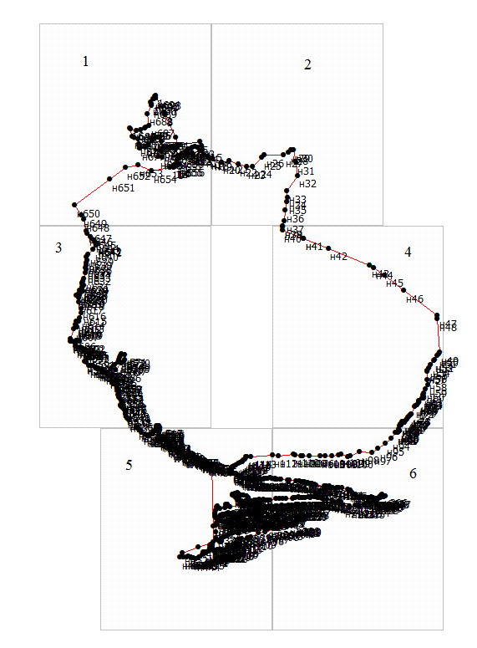

Чертеж земельных участков и их частей
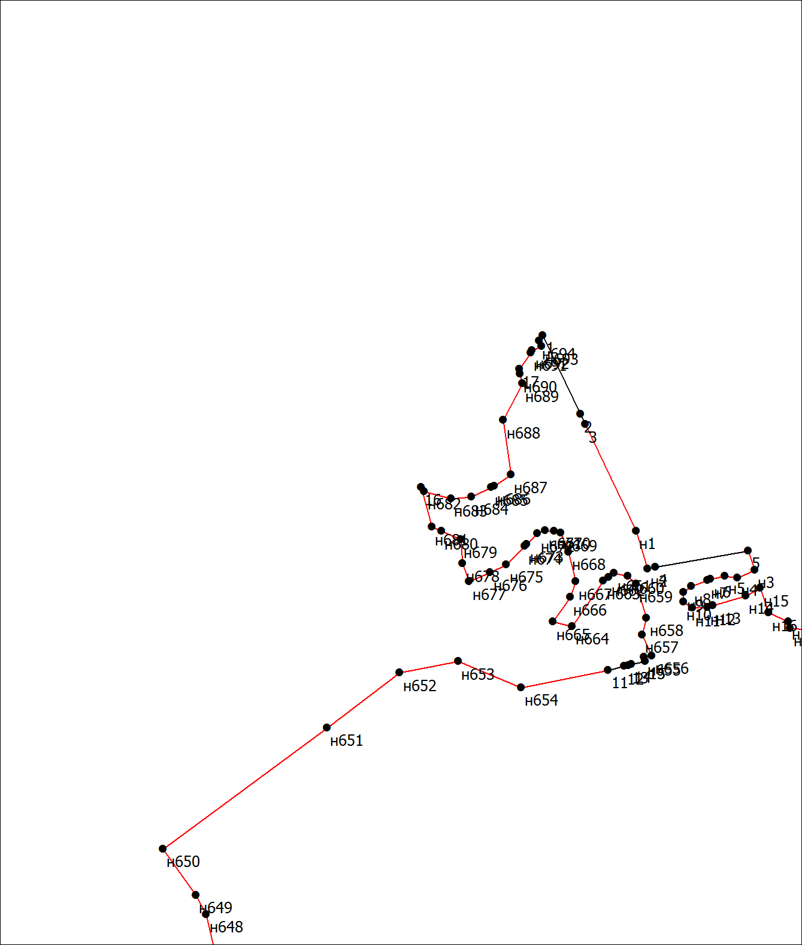

Чертеж земельных участков и их частей

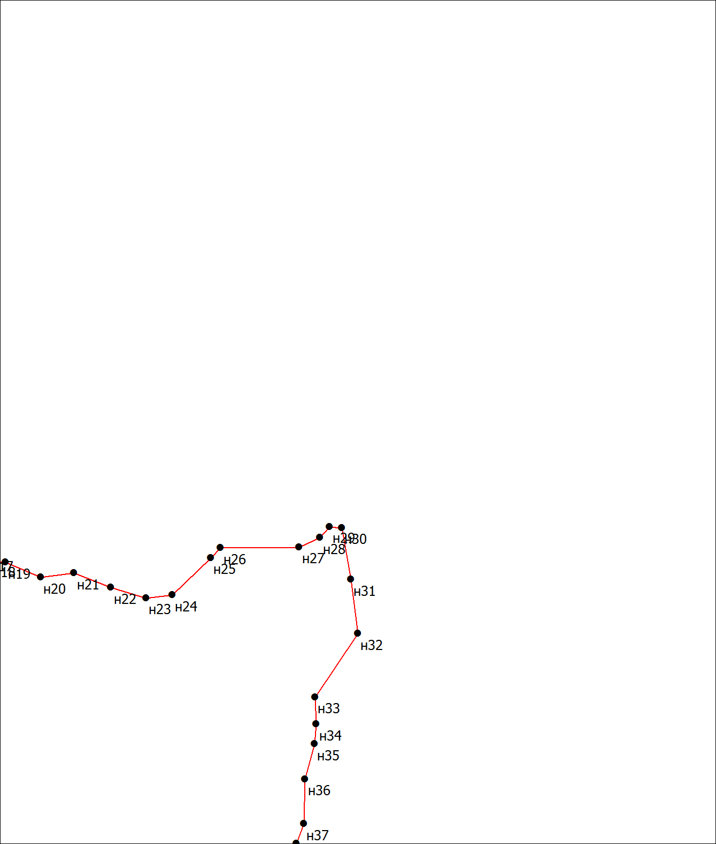

Чертеж земельных участков и их частей

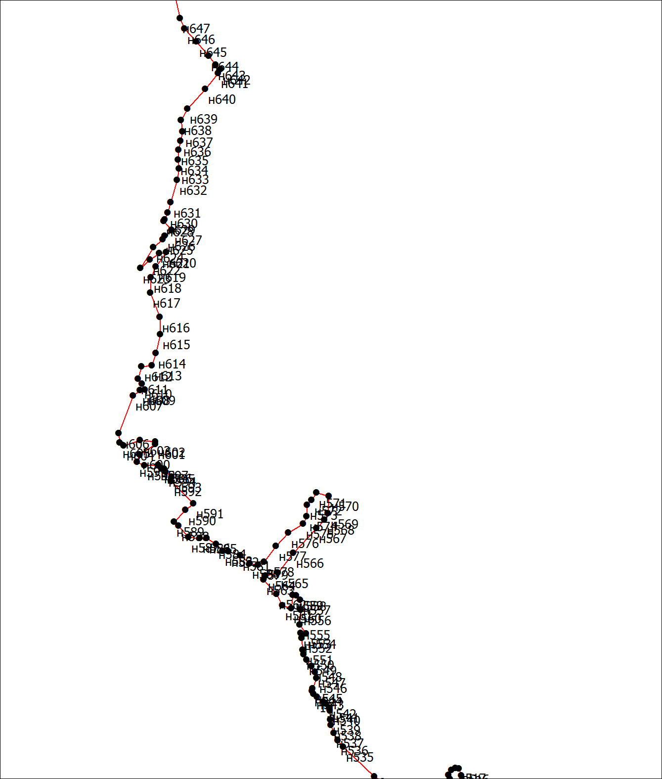

Чертеж земельных участков и их частей

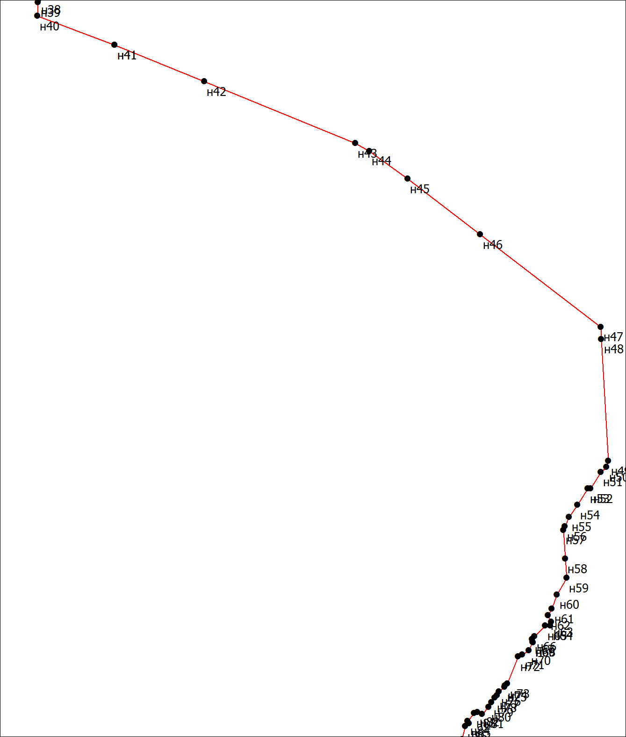

Чертеж земельных участков и их частей

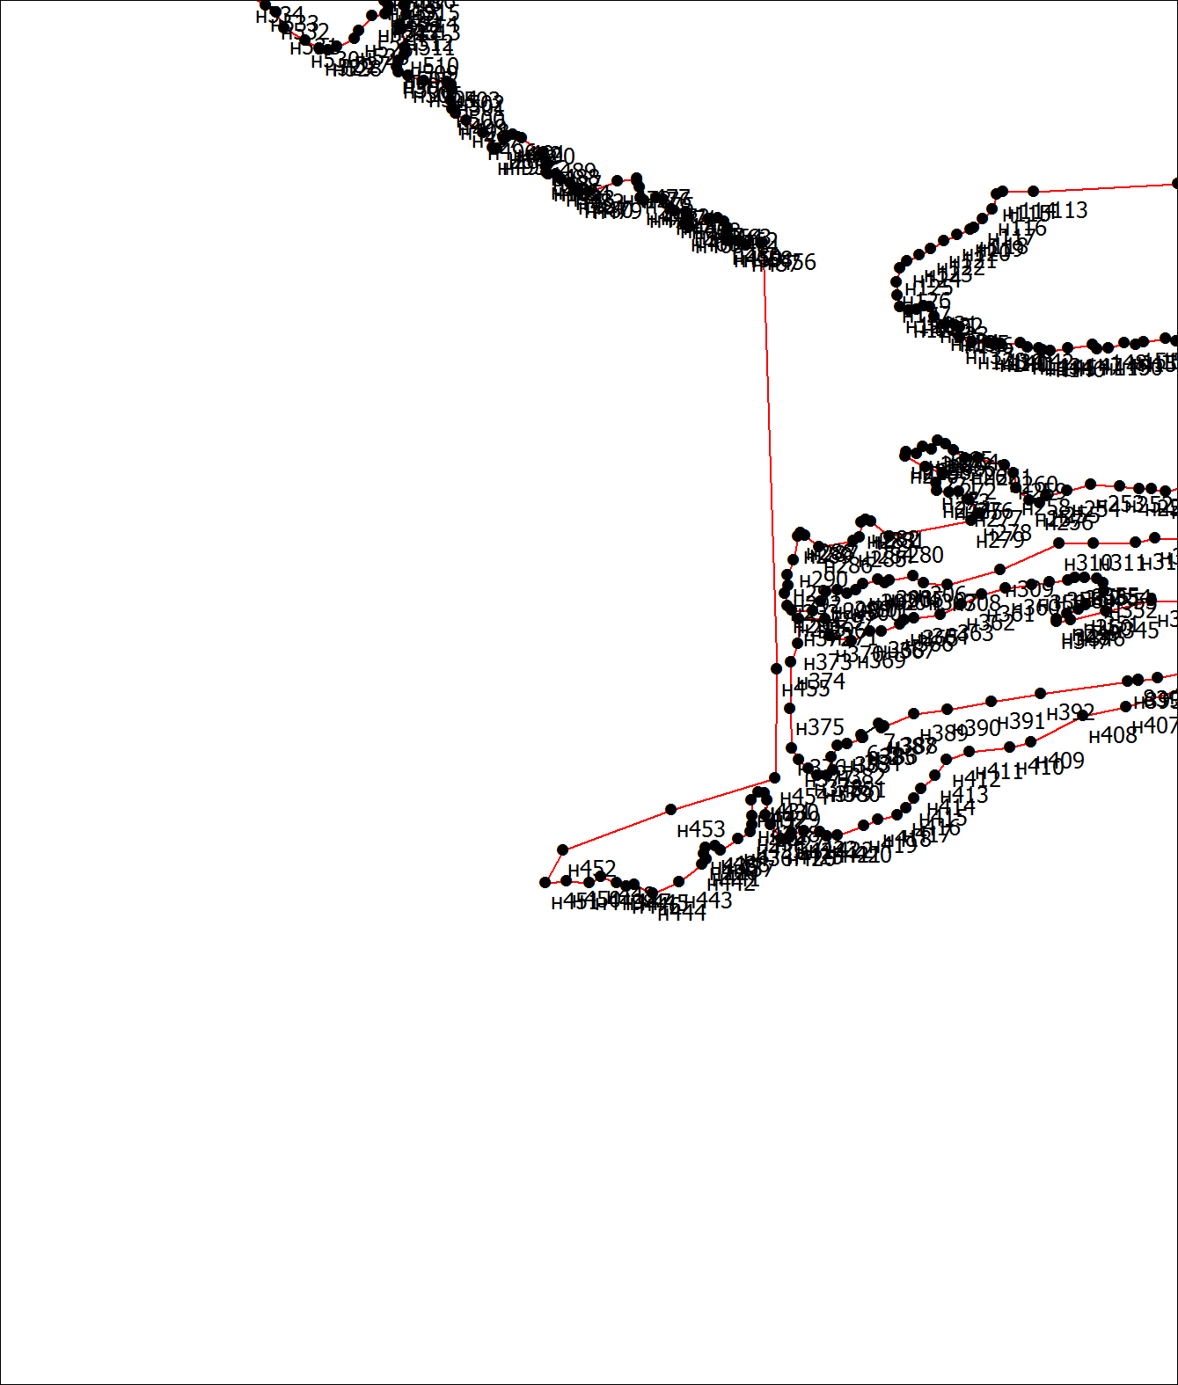

Чертеж земельных участков и их частей
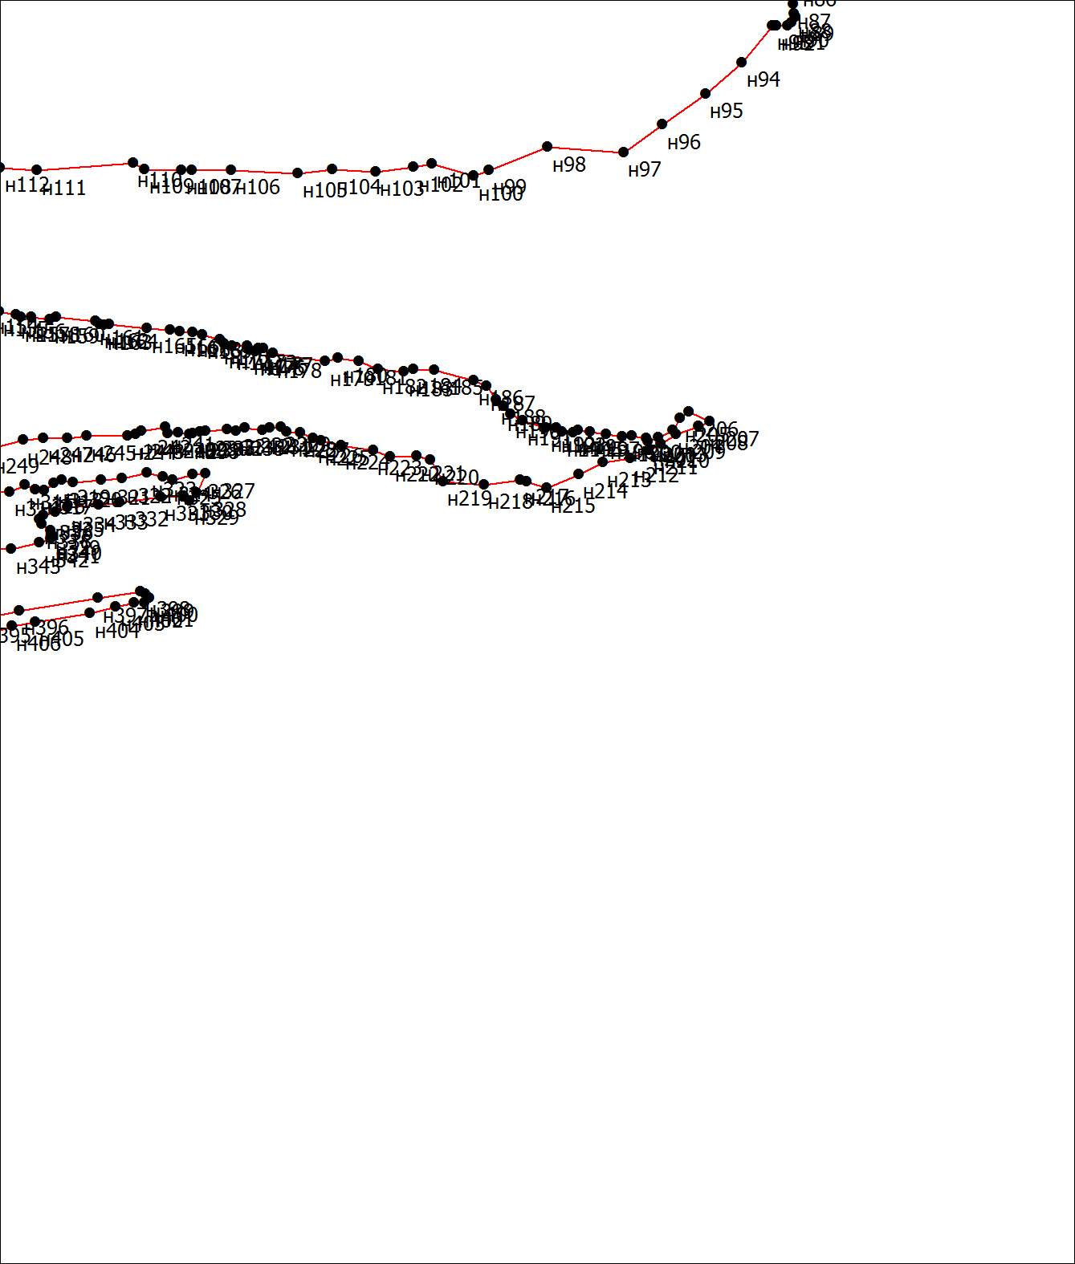

Масштаб 1:10 000
Условные обозначения:
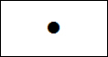 | Характерная точка границы, сведения о которой позволяют однозначно определить ее  положение на местности
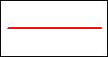 | Вновь образованная часть границы, сведения о которой достаточны для определения  ее местоположения

Текстовое описание местоположения границ населенного пункта
п. Красное-на-Волге
Прохождение границы |  | Описание прохождения границы
от точки | до точки | Описание прохождения границы
1 | 2 | 4
1 | 2 | -
2 | 3 | -
3 | н1 | -
н1 | н2 | -
н2 | 4 | -
4 | 5 | -
5 | н3 | -
н3 | н4 | -
н4 | н5 | -
н5 | н6 | -
н6 | н7 | -
н7 | н8 | -
н8 | н9 | -
н9 | н10 | -
н10 | н11 | -
н11 | н12 | -
н12 | н13 | -
н13 | н14 | -
н14 | н15 | -
н15 | н16 | -
н16 | н17 | -
н17 | н18 | -
н18 | н19 | -
н19 | н20 | -
н20 | н21 | -
н21 | н22 | -
н22 | н23 | -
н23 | н24 | -
н24 | н25 | -
н25 | н26 | -
н26 | н27 | -
н27 | н28 | -
н28 | н29 | -
н29 | н30 | -
н30 | н31 | -
н31 | н32 | -
н32 | н33 | -
н33 | н34 | -
н34 | н35 | -
н35 | н36 | -
н36 | н37 | -
н37 | н38 | -
н38 | н39 | -
н39 | н40 | -
н40 | н41 | -
н41 | н41 | -
н41 | н42 | -
н42 | н43 | -
н43 | н44 | -
н44 | н45 | -
н45 | н46 | -
н46 | н47 | -
н47 | н48 | -
н48 | н49 | -
н49 | н50 | -
н50 | н51 | -
н51 | н52 | -
н52 | н53 | -
н53 | н54 | -
н54 | н55 | -
н55 | н56 | -
н56 | н57 | -
н57 | н58 | -
н58 | н59 | -
н59 | н60 | -
н60 | н61 | -
н61 | н62 | -
н62 | н63 | -
н63 | н64 | -
н64 | н65 | -
н65 | н66 | -
н66 | н67 | -
н67 | н68 | -
н68 | н69 | -
н69 | н70 | -
н70 | н71 | -
н71 | н72 | -
н72 | н73 | -
н73 | н74 | -
н74 | н75 | -
н75 | н76 | -
н76 | н77 | -
н77 | н78 | -
н78 | н79 | -
н79 | н80 | -
н80 | н81 | -
н81 | н82 | -
н82 | н83 | -
н83 | н84 | -
н84 | н85 | -
н85 | н86 | -
н86 | н87 | -
н87 | н88 | -
н88 | н89 | -
н89 | н90 | -
н90 | н91 | -
н91 | н92 | -
н92 | н93 | -
н93 | н94 | -
н94 | н95 | -
н95 | н96 | -
н96 | н97 | -
н97 | н98 | -
н98 | н99 | -
н99 | н100 | -
н100 | н101 | -
н101 | н102 | -
н102 | н103 | -
н103 | н104 | -
н104 | н105 | -
н105 | н106 | -
н106 | н107 | -
н107 | н108 | -
н108 | н109 | -
н109 | н110 | -
н110 | н111 | -
н111 | н112 | -
н112 | н113 | -
н113 | н114 | -
н114 | н115 | -
н115 | н116 | -
н116 | н117 | -
н117 | н118 | -
н118 | н119 | -
н119 | н120 | -
н120 | н121 | -
н121 | н122 | -
н122 | н123 | -
н123 | н124 | -
н124 | н125 | -
н125 | н126 | -
н126 | н127 | -
н127 | н128 | -
н128 | н129 | -
н129 | н130 | -
н130 | н131 | -
н131 | н132 | -
н132 | н133 | -
н133 | н134 | -
н134 | н135 | -
н135 | н136 | -
н136 | н137 | -
н137 | н138 | -
н138 | н139 | -
н139 | н140 | -
н140 | н141 | -
н141 | н142 | -
н142 | н143 | -
н143 | н144 | -
н144 | н145 | -
н145 | н146 | -
н146 | н147 | -
н147 | н148 | -
н148 | н149 | -
н149 | н150 | -
н150 | н151 | -
н151 | н152 | -
н152 | н153 | -
н153 | н154 | -
н154 | н155 | -
н155 | н156 | -
н156 | н157 | -
н157 | н158 | -
н158 | н159 | -
н159 | н160 | -
н160 | н161 | -
н161 | н162 | -
н162 | н163 | -
н163 | н164 | -
н164 | н165 | -
н165 | н166 | -
н166 | н167 | -
н167 | н168 | -
н168 | н169 | -
н169 | н170 | -
н170 | н171 | -
н171 | н172 | -
н172 | н173 | -
н173 | н174 | -
н174 | н175 | -
н175 | н176 | -
н176 | н177 | -
н177 | н178 | -
н178 | н179 | -
н179 | н180 | -
н180 | н181 | -
н181 | н182 | -
н182 | н183 | -
н183 | н184 | -
н184 | н185 | -
н185 | н186 | -
н186 | н187 | -
н187 | н188 | -
н188 | н189 | -
н189 | н190 | -
н190 | н191 | -
н191 | н192 | -
н192 | н193 | -
н193 | н194 | -
н194 | н195 | -
н195 | н196 | -
н196 | н197 | -
н197 | н198 | -
н198 | н199 | -
н199 | н200 | -
н200 | н201 | -
н201 | н202 | -
н202 | н203 | -
н203 | н204 | -
н204 | н205 | -
н205 | н206 | -
н206 | н207 | -
н207 | н208 | -
н208 | н209 | -
н209 | н210 | -
н210 | н211 | -
н211 | н212 | -
н212 | н213 | -
н213 | н214 | -
н214 | н215 | -
н215 | н216 | -
н216 | н217 | -
н217 | н218 | -
н218 | н219 | -
н219 | н220 | -
н220 | н221 | -
н221 | н222 | -
н222 | н223 | -
н223 | н224 | -
н224 | н225 | -
н225 | н226 | -
н226 | н227 | -
н227 | н228 | -
н228 | н229 | -
н229 | н230 | -
н230 | н231 | -
н231 | н232 | -
н232 | н233 | -
н233 | н234 | -
н234 | н235 | -
н235 | н236 | -
н236 | н237 | -
н237 | н238 | -
н238 | н239 | -
н239 | н240 | -
н240 | н241 | -
н241 | н242 | -
н242 | н243 | -
н243 | н244 | -
н244 | н245 | -
н245 | н246 | -
н246 | н247 | -
н247 | н248 | -
н248 | н249 | -
н249 | н250 | -
н250 | н251 | -
н251 | н252 | -
н252 | н253 | -
н253 | н254 | -
н254 | н255 | -
н255 | н256 | -
н256 | н257 | -
н257 | н258 | -
н258 | н259 | -
н259 | н260 | -
н260 | н261 | -
н261 | н262 | -
н262 | н263 | -
н263 | н264 | -
н264 | н265 | -
н265 | н266 | -
н266 | н267 | -
н267 | н268 | -
н268 | н269 | -
н269 | н270 | -
н270 | н271 | -
н271 | н272 | -
н272 | н273 | -
н273 | н274 | -
н274 | н275 | -
н275 | н276 | -
н276 | н277 | -
н277 | н278 | -
н278 | н279 | -
н279 | н280 | -
н280 | н281 | -
н281 | н282 | -
н282 | н283 | -
н283 | н284 | -
н284 | н285 | -
н285 | н286 | -
н286 | н287 | -
н287 | н288 | -
н288 | н289 | -
н289 | н290 | -
н290 | н291 | -
н291 | н292 | -
н292 | н293 | -
н293 | н294 | -
н294 | н295 | -
н295 | н296 | -
н296 | н297 | -
н297 | н298 | -
н298 | н299 | -
н299 | н300 | -
н300 | н301 | -
н301 | н302 | -
н302 | н303 | -
н303 | н304 | -
н304 | н305 | -
н305 | н306 | -
н306 | н307 | -
н307 | н308 | -
н308 | н309 | -
н309 | н310 | -
н310 | н311 | -
н311 | н312 | -
н312 | н313 | -
н313 | н314 | -
н314 | н315 | -
н315 | н316 | -
н316 | н317 | -
н317 | н318 | -
н318 | н319 | -
н319 | н320 | -
н320 | н321 | -
н321 | н322 | -
н322 | н323 | -
н323 | н324 | -
н324 | н325 | -
н325 | н326 | -
н326 | н327 | -
н327 | н328 | -
н328 | н329 | -
н329 | н330 | -
н330 | н331 | -
н331 | н332 | -
н332 | н333 | -
н333 | н334 | -
н334 | н335 | -
н335 | н336 | -
н336 | н337 | -
н337 | н338 | -
н338 | н339 | -
н339 | н340 | -
н340 | н341 | -
н341 | н342 | -
н342 | н343 | -
н343 | н344 | -
н344 | н345 | -
н345 | н346 | -
н346 | н347 | -
н347 | н348 | -
н348 | н349 | -
н349 | н350 | -
н350 | н351 | -
н351 | н352 | -
н352 | н353 | -
н353 | н354 | -
н354 | н355 | -
н355 | н356 | -
н356 | н357 | -
н357 | н358 | -
н358 | н359 | -
н359 | н360 | -
н360 | н361 | -
н361 | н362 | -
н362 | н363 | -
н363 | н364 | -
н364 | н365 | -
н365 | н366 | -
н366 | н367 | -
н367 | н368 | -
н368 | н369 | -
н369 | н370 | -
н370 | н371 | -
н371 | н372 | -
н372 | н373 | -
н373 | н374 | -
н374 | н375 | -
н375 | н376 | -
н376 | н377 | -
н377 | н378 | -
н378 | н379 | -
н379 | н380 | -
н380 | н381 | -
н381 | н382 | -
н382 | н383 | -
н383 | н384 | -
н384 | н385 | -
н385 | н386 | -
н386 | 6 | -
6 | 7 | -
7 | н387 | -
н387 | н388 | -
н388 | н389 | -
н389 | н390 | -
н390 | н391 | -
н391 | н392 | -
н392 | н393 | -
н393 | 8 | -
8 | н394 | -
н394 | н395 | -
н395 | н396 | -
н396 | н397 | -
н397 | н398 | -
н398 | н399 | -
н399 | н400 | -
н400 | н401 | -
н401 | н402 | -
н402 | н403 | -
н403 | н404 | -
н404 | н405 | -
н405 | н406 | -
н406 | н407 | -
н407 | н408 | -
н408 | н409 | -
н409 | н410 | -
н410 | н411 | -
н411 | н412 | -
н412 | н413 | -
н413 | н414 | -
н414 | н415 | -
н415 | н416 | -
н416 | н417 | -
н417 | н418 | -
н418 | н419 | -
н419 | н420 | -
н420 | н421 | -
н421 | н422 | -
н422 | н423 | -
н423 | н424 | -
н424 | н425 | -
н425 | н426 | -
н426 | н427 | -
н427 | н428 | -
н428 | н429 | -
н429 | н430 | -
н430 | н431 | -
н431 | н432 | -
н432 | н433 | -
н433 | н434 | -
н434 | н435 | -
н435 | н436 | -
н436 | н437 | -
н437 | н438 | -
н438 | н439 | -
н439 | н440 | -
н440 | н441 | -
н441 | н442 | -
н442 | н443 | -
н443 | н444 | -
н444 | н445 | -
н445 | н446 | -
н446 | н447 | -
н447 | н448 | -
н448 | н449 | -
н449 | н450 | -
н450 | н451 | -
н451 | н452 | -
н452 | н453 | -
н453 | н454 | -
н454 | н455 | -
н455 | н456 | -
н456 | н457 | -
н457 | н458 | -
н458 | н459 | -
н459 | н460 | -
н460 | н461 | -
н461 | н462 | -
н462 | н463 | -
н463 | н464 | -
н464 | н465 | -
н465 | н466 | -
н466 | н467 | -
н467 | н468 | -
н468 | н469 | -
н469 | н470 | -
н470 | н471 | -
н471 | н472 | -
н472 | н473 | -
н473 | н474 | -
н474 | н475 | -
н475 | н476 | -
н476 | н477 | -
н477 | н478 | -
н478 | н479 | -
н479 | н480 | -
н480 | н481 | -
н481 | н482 | -
н482 | н483 | -
н483 | н484 | -
н484 | н485 | -
н485 | н486 | -
н486 | н487 | -
н487 | н488 | -
н488 | н489 | -
н489 | н490 | -
н490 | н491 | -
н491 | н492 | -
н492 | н493 | -
н493 | н494 | -
н494 | н495 | -
н495 | н496 | -
н496 | н497 | -
н497 | н498 | -
н498 | н499 | -
н499 | н500 | -
н500 | н501 | -
н501 | н502 | -
н502 | н503 | -
н503 | н504 | -
н504 | н505 | -
н505 | н506 | -
н506 | н507 | -
н507 | н508 | -
н508 | н509 | -
н509 | н510 | -
н510 | н511 | -
н511 | н512 | -
н512 | н513 | -
н513 | н514 | -
н514 | н515 | -
н515 | н516 | -
н516 | н517 | -
н517 | н518 | -
н518 | н519 | -
н519 | н520 | -
н520 | н521 | -
н521 | н522 | -
н522 | н523 | -
н523 | н524 | -
н524 | н525 | -
н525 | н526 | -
н526 | н527 | -
н527 | н528 | -
н528 | н529 | -
н529 | н530 | -
н530 | н531 | -
н531 | н532 | -
н532 | н533 | -
н533 | н534 | -
н534 | н535 | -
н535 | н536 | -
н536 | н537 | -
н537 | н538 | -
н538 | н539 | -
н539 | н540 | -
н540 | н541 | -
н541 | н542 | -
н542 | 9 | -
9 | 10 | -
10 | н543 | -
н543 | н544 | -
н544 | н545 | -
н545 | н546 | -
н546 | н547 | -
н547 | н548 | -
н548 | н549 | -
н549 | н550 | -
н550 | н551 | -
н551 | н552 | -
н552 | н553 | -
н553 | н554 | -
н554 | н555 | -
н555 | н556 | -
н556 | н557 | -
н557 | н558 | -
н558 | н559 | -
н559 | н560 | -
н560 | н561 | -
н561 | н562 | -
н562 | н563 | -
н563 | н564 | -
н564 | н565 | -
н565 | н566 | -
н566 | н567 | -
н567 | н568 | -
н568 | н569 | -
н569 | н570 | -
н570 | н571 | -
н571 | н572 | -
н572 | н573 | -
н573 | н574 | -
н574 | н575 | -
н575 | н576 | -
н576 | н577 | -
н577 | н578 | -
н578 | н579 | -
н579 | н580 | -
н580 | н581 | -
н581 | н582 | -
н582 | н583 | -
н583 | н584 | -
н584 | н585 | -
н585 | н586 | -
н586 | н587 | -
н587 | н588 | -
н588 | н589 | -
н589 | н590 | -
н590 | н591 | -
н591 | н592 | -
н592 | н593 | -
н593 | н594 | -
н594 | н595 | -
н595 | н595 | -
н595 | н596 | -
н596 | н597 | -
н597 | н598 | -
н598 | н599 | -
н599 | н600 | -
н600 | н601 | -
н601 | н602 | -
н602 | н603 | -
н603 | н604 | -
н604 | н605 | -
н605 | н606 | -
н606 | н607 | -
н607 | н608 | -
н608 | н609 | -
н609 | н610 | -
н610 | н611 | -
н611 | н612 | -
н612 | н613 | -
н613 | н614 | -
н614 | н615 | -
н615 | н616 | -
н616 | н617 | -
н617 | н618 | -
н618 | н619 | -
н619 | н620 | -
н620 | н621 | -
н621 | н622 | -
н622 | н623 | -
н623 | н624 | -
н624 | н625 | -
н625 | н626 | -
н626 | н627 | -
н627 | н628 | -
н628 | н629 | -
н629 | н630 | -
н630 | н631 | -
н631 | н632 | -
н632 | н633 | -
н633 | н634 | -
н634 | н635 | -
н635 | н636 | -
н636 | н637 | -
н637 | н638 | -
н638 | н639 | -
н639 | н640 | -
н640 | н641 | -
н641 | н642 | -
н642 | н643 | -
н643 | н644 | -
н644 | н645 | -
н645 | н646 | -
н646 | н647 | -
н647 | н648 | -
н648 | н649 | -
н649 | н650 | -
н650 | н651 | -
н651 | н652 | -
н652 | н653 | -
н653 | н654 | -
н654 | 11 | -
11 | 12 | -
12 | 13 | -
13 | 14 | -
14 | 15 | -
15 | 15 | -
15 | н655 | -
н655 | н656 | -
н656 | н657 | -
н657 | н658 | -
н658 | н659 | -
н659 | н660 | -
н660 | н661 | -
н661 | н662 | -
н662 | н663 | -
н663 | н664 | -
н664 | н665 | -
н665 | н666 | -
н666 | н667 | -
н667 | н668 | -
н668 | н669 | -
н669 | н670 | -
н670 | н671 | -
н671 | н672 | -
н672 | н673 | -
н673 | н674 | -
н674 | н675 | -
н675 | н676 | -
н676 | н677 | -
н677 | н678 | -
н678 | н679 | -
н679 | н680 | -
н680 | н681 | -
н681 | 16 | -
16 | н682 | -
н682 | н683 | -
н683 | н684 | -
н684 | н685 | -
н685 | н686 | -
н686 | н687 | -
н687 | н688 | -
н688 | н689 | -
н689 | н690 | -
н690 | 17 | -
17 | н691 | -
н691 | н692 | -
н692 | н693 | -
н693 | н694 | -
н694 | 1 | -

